WPF aplikacija (Model klijent-server)

Oblivion

Verzija 1.0

Istorija revizija

|  |  |  |  |
| --- | --- | --- | --- |
| **Datum** | **Verzija** | **Opis** | **Autor** |
| 05.06.2021 | 0.1 | Početak dokumenta, izrada funkcionalnosti | Danijela Milanović, Stefan Jokić |
| 16.08.2021 | 0.2 | Završetak prvog dijela dokumenta, izrada slučajeva korištenja. | Danijela Milanović, Stefan Jokić |
| 13.09.2021 | 1.0 | Konačna verzija dokumenta | Danijela Milanović, Stefan Jokić |

Sadržaj dokumenta

1. Cilj dokumenta 5

2. Pozicioniranje i Opis modela Klijent-Server informacionog sistema Oblivion 6

2.1 Postavke problema 6

2.2 Postavka pozicije proizvoda 6

2.3 Perspektiva aplikacije 7

2.4 Potencijalne mogućnosti i koristi 8

3. Opis korisnika 9

4. Specifikacija zahtjeva i slučajevi korištenja 10

4.1 Pristup sistemu 10

4.1.1 Prijava na system 10

4.1.2 Promjena korisničkog imena i lozinke 11

4.1.3 Odjava sa sistema 11

4.1.4 Odobravanje pristupa sistemu zaposlenom 11

4.1.5 Izmjene podataka o zaposlenom 12

4.1.6 Brisanje zaposlenog 12

4.1.7 Dodavanje računara 13

4.1.8 Izmjene podataka o računaru 13

4.1.9 Uklanjanje računara 13

4.1.10 Pregled podataka o zaposlenom 14

4.1.11 Pegled računara 14

4.1.12 Pregled računa 14

4.1.13 Pregled usluga 15

4.2 Rad sa računarima 16

4.2.1 Zauzimanje računara 16

4.2.2 Dodavanje usluga igraču 17

4.2.3 Naplata računa 17

4.2.4 Čuvanje računa 17

4.2.5 Pretraga igrica 17

4.2.6 Nadgledanje računara 18

4.3 Standardi 18

4.4 Sistemski zahtjevi 18

4.5 Performanse 18

4.6 Raspoloživost 19

4.7 Pristupačnost 19

4.8 Održavanje 19

4.8.1 Upgrade 19

4.8.2 Update 19

4.9 Sigurnost 19

4.10 Administracija 19

4.11 Dokumentacija 19

4.11.1 Korisničko upustvo 19

4.11.2 O aplikaciji 19

4.11.3 FAQ 19

5. O sistemu 20

5.1 Izgled sistema 20

5.1.1 Prijavljivanje korisnika 20

5.1.2 Pregled i manipulacija sa zaposlenima 20

5.1.3 Pregled i manipulacija računara i njegovih komponenti 21

5.1.4 Pregled računa 21

5.1.5 Manipulacija uslugama 22

5.1.6 Zauzimanje računara 22

5.1.7 Dodavanje usluga 23

5.1.8 Pretraga igrica 23

5.2 Budućnost sistema 24

6. Zaključak 24

Detalji aplikacije

# Cilj dokumenta

Dokument Detalji aplikacije govori o informacionom sistemu igraonice i pristupu bazi podataka. Aplikacija je izrađena po modelu klijent-server.   
Sistem omogućava kompletno upravljanje svim podacima u sistemu sa različitom mogućnošću što zavisi od privilegija korisnika. Pristup aplikaciji u jednom trenutku može imati samo jedan korisnik kako bi se izbjeglo konkurentno korištenje.

Ovakav pristup je obezbjeđen na 2 nivoa. Pristup je obezbjeđen u vidu administratora i zaposlenika igraonice. Administrator ima uvid u zaposlene, računare, račune, usluge kao i dozvolu modifikacije starih podataka i upisivanja novih. Zaposlenik igraonice ima uvid u zauzeće računara, kao i spisak igrica koje igraonica posjeduje, i na kom računaru su one instalirane.   
Sistem donosi novinu u pogledu pristupa podacima, kao i mnogo brži način pristupačnosti i nove mogućnosti koje aplikacija posjeduje.

# Pozicioniranje i Opis modela Klijent-Server informacionog sistema Oblivion

## Postavke problema

|  |  |
| --- | --- |
| *Problem je* | * usaglašenost administrator sistema i ostalih zaposlenika igraonice, složenija instalacija sistema, |
| *Pogađa* | * Administratora sistema, računovodstvo i ostale zaposlene u igraonici. |
| *Posledice su* | * gubitak podataka za analizu poslovanja, dobijanje lošijih rezultata produktivnosti od očekivanih. |
| *Uspješno rješenje će* | * pospješiti produktivnost i olakšati rad zaposlenicima igraonice. |

## Postavka pozicije proizvoda

|  |  |
| --- | --- |
| *Za* | * Igraonicu (kao privrednog subjekta, jednu ili više) i zaposlenike te igraonice |
| *Koji* | * Vode evidenciju o svojim računima prodatih usluga, računarima, klijentima i zaposlenicima. |
| *Proizvod je* | * je informacioni sistem koji je prezentovan u vidu Desktop Windows aplikacije |
| *koji* | * omogućava olakšano vođenje evidencija, administraciju podataka o igraonicama, kao i djeljenje istog servera za skladištenje podataka između više igraonica i njihovih poslovnica. |
| *Za razliku od* | * dosadašnjeg načina vođenja evidencije i održavanja baze podataka |
| *Naš proizvod* | * obezbjeđuje za zaposlenike: zauzimanje računara, naplata računa, čuvanje računa, pretraga igrica, ispis osnovnih informacija o računaru; * za administratore: odobravanje pristupa sistemu zaposlenom, izmjene podataka o zaposlenom, brisanje zaposlenog, dodavanje računara, izmjene podataka o računaru, uklanjanje računara uvid u zaposlene, računare, račune i usluge. |

## Perspektiva aplikacije

Informacioni sistem rađen je u ORACLE ovoj bazi podataka MySQL. Prikaz baze podataka je rađen prema funkcionalnim zahtjevima baze podataka, dok aplikacija urađena nad informacionim sistemom omogućava interakciju između korisnika i podataka.

Aplikacija je rađena na .NET platform u framework – u za WPF čija je namjena programiranje softvera sa modernim GUI-om(Grafičkim korisničkim interfejsom).

Izrada GUI – a je rađena poštovajući sve principe dizajniranja kako bi korisniku olakšalo učenje aplikacije, dok informacioni sistem nad kojim je podignuta aplikacija rađen kako bi se postigla što bolja efikasnost i olakšalo buduće održavanje.

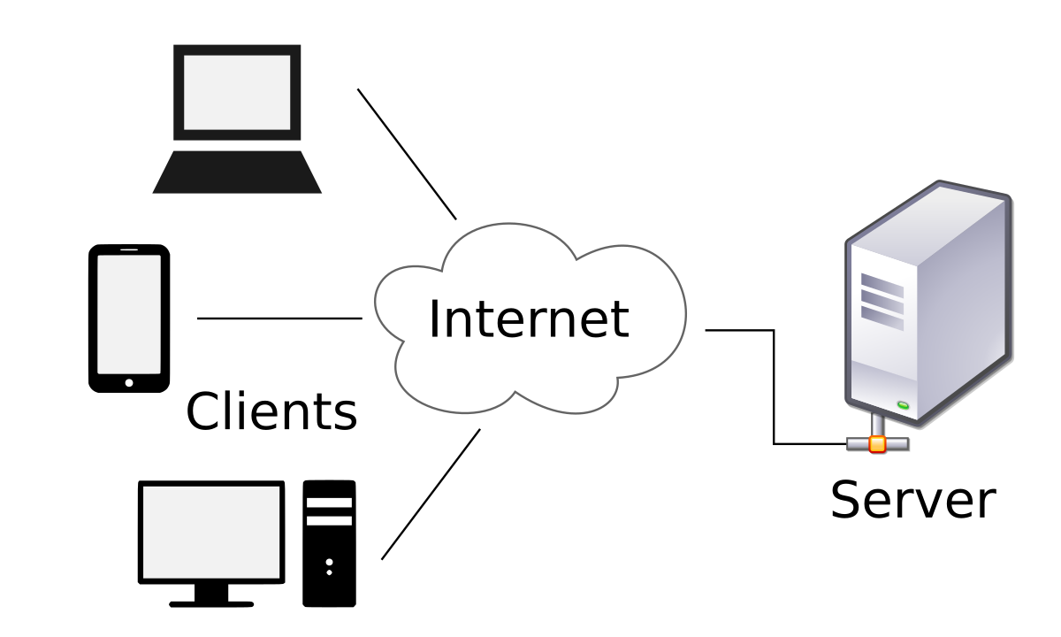

## Potencijalne mogućnosti i koristi

Ova tabela daje detaljni prikaz glavniih koristi korisnika kao i funcija aplikacije koje to omogućavaju.

|  |  |
| --- | --- |
| *Sigurnost i povjerljivost* | * Za pristup aplikaciji potrebno je imati validno korisničko ime i lozinku. Privatni podaci o zaposlenima, računima i komponentama računara su zaštićeni od neautorizovanog pristupa. |
| *Dostupnost informacija* | * Korisnici su u mogućnosti da pristupe sistemu u okviru njihovog radnog vremena na računaru koji se nalazi u sklopu igraonice u kojoj su zaposleni. |
| *Brzina dobijanja statičkih pregleda* | * Pregled zaposlenih * Pregled računara * Pregled igrica |
| *Aktuelni podaci* | * Sve promjene koje administrator napravi automatski se ažuriraju u sklopu cijelog sistema. |
| *Pristup sa bilo kog računara* | * Aplikacije nije moguće pristupiti sa bilo kog računara. Pristup je moguć samo sa računara koji ima pristup bazi podataka. |
| *Jednostavnost korištenja* | * Za korišćenje aplilacije dovoljno je imati aplikaciju instaliranu na računaru koji ima pristup bazi podataka. |
| *Smanjenje troškova* | * Ogleda se u tome što uz sistem nije potrebno ručno vođenje knjiga s tim da se svi podaci o računima i platama zaposlenih nalaze u bazi podataka kojom sistem upravlja. |
| *Cijena usluge* | * Aplikaciju obezbjeđuje igraonica, stoga zaposleni koriste aplikaciju u sklopu posla bez ikakve naknade. |
| *Cijena platforme* | * Prva verzija platforme je open source(besplatna), a svaka buduća nadogradnja platforme se naplaćuje. |
| *Validnost podataka* | * U slučaju pogrešnih podataka administrator može da ispravi podatke koji nisu validni. |

# Opis korisnika

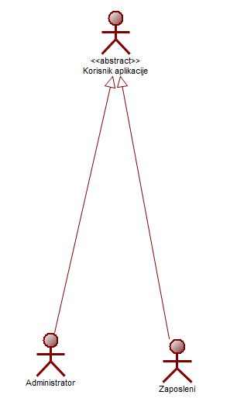

Definicije korisnika aplikacije su:

* **Korisnika aplikacije(Neregistrovan korisnik)** predstavlja apstraktni tip korisnika. Bilo koji korisnik koji dolazi u dodir sa aplikacijom.
* **Administrator(prijavljen korisnik od koga zavisi pristup sistemu ostalih korisnika)** je korisnik aplikacije koji ima mogućnost za dodavanje, brisanje, izmjene podataka o zaposlenicima i računarima igraonice za koju je zadužen.
* **Zaposleni(prijavljen korisnik bez privilegija administratora)** je onaj koji koristi glavne funkcionalnosti sistema.

# Specifikacija zahtjeva i slučajevi korištenja

## Pristup sistemu

Grupa slučajeva korištenja koji predstavlja pristup sistemu.

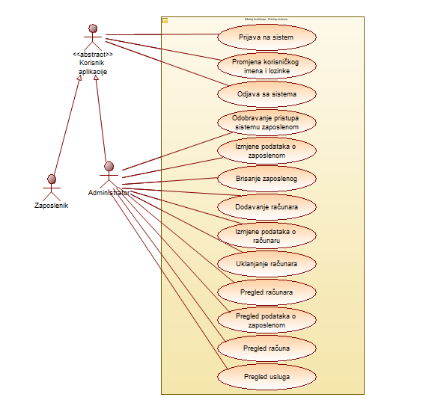

### Prijava na system

**Specifikacija zahtjeva:** Korisniku je omogućena prijava na sistem kao administratoru i zaposlenom. Ukoliko je korisnik prijavljen kao administrator, on ima dozvolu rada sa unutrašnjim elementima sistema (dodavanje zaposlenih, dodavanje računara,dodavanje usluga). Ukoliko je korisnik prijavljen kao zaposleni, on ima mogućnust upravljana vanjskim djelom sistema (instaliranje igrica, naplata usluga igraonice).

**Slučaj korištenja**

Pred uslovi:

* Aplikacija Oblivion je otvorena.

Osnovni tok:

* Korisnik unosi ime i lozinku za prijavu na sistem.
* Sistem izvršava prijavu sa unijetim korisničkim imenom i lozinkom.

Alternativni tokovi:

* Unijeto nepostojeće korisničko ime ili pogrešna lozinka.

Sistem obavještava korisnika da je prijava bezuspješna.

Izuzeci:

* Nestanak internet konekcije, server se nalazi na udaljenoj lokaciji koja nije u LAN mreži.

Onemogućen je rad u aplikaciji.

Post uslovi:

* Sistem se prilagođava za dalji rad u zavisnosti ovlaštenja koje prijavljeni korisnik posjeduje.

### Promjena korisničkog imena i lozinke

**Specifikacija zahtjeva:** Administrator ima mogućnost dodavanja naloga novog zaposlenog. Adminsitrator dodjeljuje zaposlenom korisničko ime I lozinku. Korisničko ime zaposlenog mora biti jedinstveno na nivou baze podataka.

**Slučaj korištenja**

Pred uslovi:

* Korisnik je izvršio uspješno prijavu na sistem.

Osnovni tok:

* Korisnik unosi tražene podatke.
* Sistem obavještava korisnika da je izvršena promjena imena i lozinke.

Alternativni tokovi:

* Unijeto nepostojeće staro korisničko ime ili pogrešna lozinka

Sistem obavještava korisnika da je promjena podataka bezuspješna.

* Korisnik nije unjeo korektno nove podatke.

Sistem sugeriše korisniku po kojim pravilima se popunjavaju data polja.

Izuzeci:

* Nestanak internet konekcije, server se nalazi na udaljenoj lokaciji koja nije u LAN mreži.

Onemogućen je rad u aplikaciji.

Post uslovi:

* Korisnik nastavlja rad na sistemu pod novim korisničkim imenom i lozinkom.

### Odjava sa sistema

**Specifikacija zahtjeva:** Korisniku je omogućena odjava sa sistema. Zaposleni se ne može odjaviti sa sistema ukolilko prije toga nije napaltio sve usluge. Ukoliko je administrator napravio promjene, potrebno ih je sačuvati prije odjave sa sistema.

**Slučaj korištenja**

Pred uslovi:

* Korisnik je izvršio uspješno prijavu na sistem.

Osnovni tok:

* Korisnik potvrđuje odjavu sa sistema.
* Sistem izvršava odjavu sa sistema.

Alternativni tokovi:

Izuzeci:

* Nestanak internet konekcije, server se nalazi na udaljenoj lokaciji koja nije u LAN mreži.

Onemogućen je rad u aplikaciji.

Post uslovi:

* Korisniku se omogućava prijava na sistem.

### Odobravanje pristupa sistemu zaposlenom

**Specifikacija zahtjeva:** Administrator ima mogućnost dodavanja naloga novog zaposlenog. Adminsitrator dodjeljuje zaposlenom korisničko ime i lozinku. Korisničko ime zaposlenog mora biti jedinstveno na nivou baze podataka.

**Slučaj korištenja**

Pred uslovi:

* Korisnik je prijavljen na sistem kao administrator.

Osnovni tok:

* Korisnik unosi podatke o novom zaposlenog.
* Sistem upisuje podatke o novom zaposlenom.
* Sistem kreira novog korisnika.

Alternativni tokovi:

* Korisnik nije unjeo korektne podatke.

Sistem sugeriše korisniku po kojim pravilima se popunjavaju data polja.

Izuzeci:

* Nestanak internet konekcije, server se nalazi na udaljenoj lokaciji koja nije u LAN mreži.

Onemogućen je rad u aplikaciji.

Post uslovi:

* Korisniku je omogućeno da sledeće prijave izvrši sa novim profilom.

### Izmjene podataka o zaposlenom

**Specifikacija zahtjeva:** Administrator ima mogućnost izmjene određenih podataka o zaposlenom. Administrator može dodjeliti zaposlenom mogućnost da bude administrator.

**Slučaj korištenja**

Pred uslovi:

* Korisnik je prijavljen na sistem kao administrator.

Osnovni tok:

* Korisnik unosi izmjenjene podatke o zaposlenom.
* Korisnik potvrđuje izmjene podataka.
* Sistem vrši izmjene podataka o zaposlenom.

Alternativni tokovi:

* Korisnik nije unjeo korektne podatke.

Sistem sugeriše korisniku po kojim pravilima se popunjavaju data polja.

Izuzeci:

* Nestanak internet konekcije, server se nalazi na udaljenoj lokaciji koja nije u LAN mreži.

Onemogućen je rad u aplikaciji.

Post uslovi:

* Korisniku je omogućeno da sledeće prijave izvrši sa novim profilom.

### Brisanje zaposlenog

**Specifikacija zahtjeva:** Administrator ima mogućnost brisanja naloga zaposlenog nakon što taj nalog više izađe iz upotrebe. Svi računi koje je taj zaposleni imao čuvaju se u posebnom fajlu.

**Slučaj korištenja**

Pred uslovi:

* Korisnik je prijavljen na sistem kao administrator.

Osnovni tok:

* Korisnik je za zaposlenika izabrao brisanje.
* Korisnik potvrđuje brisanje zaposlenika.
* Sistem briše zaposlenika.

Alternativni tokovi:

* Korisnik nije potvrdio brisanje zaposlenog.

Sistem ne izvršava brisanje zaposlenika.

Izuzeci:

* Nestanak internet konekcije, server se nalazi na udaljenoj lokaciji koja nije u LAN mreži.

Onemogućen je rad u aplikaciji.

Post uslovi:

* Korisniku je onemogućena prijava sa obrisanim profilom.

### Dodavanje računara

**Specifikacija zahtjeva:** Administrator ima mogućnost dodavanja novog računara kao i njegove specifikacije. Računar se dodaje kao odvojena cjelina a zatim se pojedinačno popunjavaju njegove komponente.

**Slučaj korištenja**

Pred uslovi:

* Korisnik je prijavljen na sistem kao administrator.

Osnovni tok:

* Korisnik unosi podatke o računaru.
* Sistem izvršava upis novog računara.
* Sistem kreira novi računar.
* Korisnik bira unos nove komponente.
* Korisnik unosi podatke o novoj komponenti.
* Sistem kreira novu komponentu.

Alternativni tokovi:

* Korisnik nije unjeo korektne podatke.

Sistem sugeriše korisniku po kojim pravilima se popunjavaju data polja.

Izuzeci:

* Nestanak internet konekcije, server se nalazi na udaljenoj lokaciji koja nije u LAN mreži.

Onemogućen je rad u aplikaciji.

Post uslovi:

* Korisniku je omogućeno da u daljem radu koristi novi računar i manipuliše sa njegovim podacima.

### Izmjene podataka o računaru

**Specifikacija zahtjeva:** Administrator ima mogućnost dodavanja novog računara kao i njegove specifikacije.

**Slučaj korištenja**

Pred uslovi:

* Korisnik je prijavljen na sistem kao administrator.

Osnovni tok:

* Korisnik unosi izmjenjene podatke o računaru.
* Korisnik potvrđuje izmjene podataka.
* Sistem vrši izmjene podataka o računaru.

Alternativni tokovi:

* Korisnik nije unjeo korektne podatke.

Sistem sugeriše korisniku po kojim pravilima se popunjavaju data polja.

Izuzeci:

* Nestanak internet konekcije, server se nalazi na udaljenoj lokaciji koja nije u LAN mreži.

Onemogućen je rad u aplikaciji.

Post uslovi:

* U daljem radu računar je predstavljen sa novim podacima.

### Uklanjanje računara

**Specifikacija zahtjeva:** Administrator ima mogućnost ulanjanja bilo kog računara. Taj računar se briše sa spiska raspoloživih računara.

**Slučaj korištenja**

Pred uslovi:

* Korisnik je prijavljen na sistem kao administrator.

Osnovni tok:

* Korisnik bira računar koji želi da obriše.
* Korisnik potvrđuje brisanje računara.
* Sistem izvršava brisanje svih podataka o datom računaru.

Alternativni tokovi:

* Korisnik nije potvrdio brisanje računara.

Sistem ne izvršava brisanje računara.

Izuzeci:

* Nestanak internet konekcije, server se nalazi na udaljenoj lokaciji koja nije u LAN mreži.

Onemogućen je rad u aplikaciji.

Post uslovi:

* U daljem radu ne postoji mogućnost korištenja i manipulisanje podataka o računaru koji je uklonjen.

### Pregled podataka o zaposlenom

**Specifikacija zahtjeva:** Administrator ima uvid u podatke o svim zaposlenim u igraonici u kojoj radi.

**Slučaj korištenja**

Pred uslovi:

* Korisnik je prijavljen na sistem kao administrator.

Osnovni tok:

* Sistem administratoru prikazuje podatke o zaposlenom koji se rade u igraonici u kojoj on radi.

Alternativni tokovi:

Izuzeci:

* Neuspješno čitanje baze podataka.

Post uslovi:

* Administratoru su prikazani podaci o zaposlenima.

### Pegled računara

**Specifikacija zahtjeva:** Administrator ima mogućnost pregleda svih računara u igraonici kao i svih pojedinačnih komponenti računara.

**Slučaj korištenja**

Pred uslovi:

* Korisnik je prijavljen na sistem kao administrator.

Osnovni tok:

* Sistem administratoru prikazuje podatke o računarima koji se nalaze u igraonici u kojoj on radi.

Alternativni tokovi:

Izuzeci:

* Neuspješno čitanje baze podataka.

Post uslovi:

* Administratoru su prikazani podaci o računarima.

### Pregled računa

**Specifikacija zahtjeva:** Administrator ima mogućnost pregleda svih računa koji si naplaćeni.

**Slučaj korištenja**

Pred uslovi:

* Korisnik je prijavljen na sistem kao administrator.

Osnovni tok:

* Sistem administratoru prikazuje podatke o računima koji se nalaze u igraonici u kojoj on radi.

Alternativni tokovi:

Izuzeci:

* Neuspješno čitanje baze podataka.

Post uslovi:

* Administratoru su prikazani podaci o računarima.

### Pregled usluga

**Specifikacija zahtjeva:** Administrator ima mogućnost pregleda svih usluga koji se nalaze u okviru igraonice u kojoj je zaposlen. Administrator ima mogućnost izmjene cijene usluge.

**Slučaj korištenja**

Pred uslovi:

* Korisnik je prijavljen na sistem kao administrator.

Osnovni tok:

* Sistem administratoru prikazuje podatke o uslugama koje se nalaze u igraonici u kojoj on radi.

Alternativni tokovi:

Izuzeci:

* Neuspješno čitanje baze podataka.

Post uslovi:

* Administratoru su prikazani podaci o računarima.

## Rad sa računarima

* Grupa slučajeva korištenja koji predstavlja funkcionalnosti za rad sa računarima.

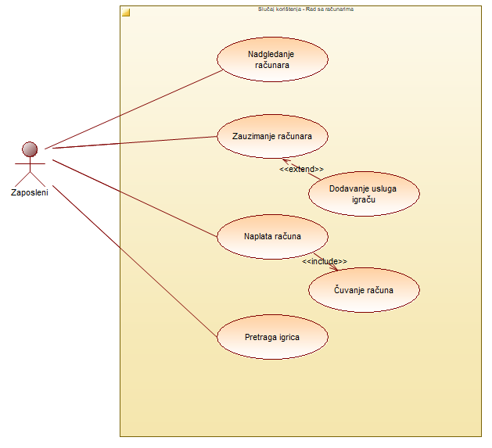

### Zauzimanje računara

**Specifikacija zahtjeva:** Korisnik popunjava sve podatke potrebne za zauzimanje računara a to su njegovo ime i prezime, igrica koju zeli da igra, vrijeme koje je igrač izabrao kao i usluge po zelji. Zauzimanje racunara je omogućeno tek kada se popune sva navedena polja.

**Slučaj korištenja**

Pred uslovi:

* Korisnik je izvršio zauzimanje računara.

Osnovni tok:

* Korisnik bira koliki produžetak vremena predviđa.
* Sistem produžava zauzeće računara.

Alternativni tokovi:

Izuzeci:

Post uslovi:

* Sistem nastavlja odbrojavanje zauzeća od novog predviđenog vremena.

### Dodavanje usluga igraču

**Specifikacija zahtjeva:** Korisnik ima mogućnost produžavanja vremena igraču kao i dodavanje ostalih usluga na zahrjev igrača.

**Slučaj korištenja**

Pred uslovi:

* Korisnik je izvršio zauzimanje računara.

Osnovni tok:

* Korisnik bira uslugu koju je igrač želeo.
* Sistem dodaje tu uslugu na račun.
* Sistem nudi ponovni izbor usluge.

Alternativni tokovi:

Izuzeci:

Post uslovi:

* Odabrana usluga je dodata na račun..

### Naplata računa

**Specifikacija zahtjeva:** Po isteku vremena korisnik naplaćuje račun. Omogućen mu je pregled svih usluga koje je taj igrač imao. Račun se izdaje igraču. Sistem oslobađa računar i vraća vrijeme zauzeća na početno stanje.

**Slučaj korištenja**

Pred uslovi:

* Korisnik je izvršio zauzimanje računara.

Osnovni tok:

* Na osnovu unijetog zauzeća računara korisnik naplaćuje račun.
* Sistem naplaćuje račun.

Alternativni tokovi:

Izuzeci:

* Nestanak internet konekcije, server se nalazi na udaljenoj lokaciji koja nije u LAN mreži.

Onemogućen je rad u aplikaciji.

Post uslovi:

* Računar je slobodan i može se ponovo zauzeti.

### Čuvanje računa

**Specifikacija zahtjeva:** Sistem čuva sve račune koji su prokucani u bazi podataka.

**Slučaj korištenja**

Pred uslovi:

* Korisnik je izabrao naplatu računa.

Osnovni tok:

* Sistem prikazuje kako će račun izgledati.
* Sistem čuva podatke o računu.
* Sistem čuva račun u obliku izvještaja na sekundarnoj memoriji računara.

Alternativni tokovi:

Izuzeci:

Post uslovi:

* Sistem izvršava naplatu računa.

### Pretraga igrica

**Specifikacija zahtjeva:** Sistem vrši pretragu računara po nazivu igrice. U informacijama igrice se nalazi podatak kog je tipa igica i na kom računaru u okviru igraonice se ona nalazi..

**Slučaj korištenja**

Pred uslovi:

1. Korisnik je prijavljen na sistem sa privilegijama zaposlenog.

Osnovni tok:

* Korisnik unosi tražene podatke.
* Sistem izvršava pretragu igrica prema unijetom nazivu igrice.
* Sistem ispisuje rezultate koji su pronadjeni.

Alternativni tokovi:

Izuzeci:

* Nestanak internet konekcije, server se nalazi na udaljenoj lokaciji koja nije u LAN mreži.

Onemogućen je rad u aplikaciji.

Post uslovi:

* Korisniku je filtriran prikaz igrica.

### Nadgledanje računara

**Specifikacija zahtjeva:** Korisniku je omogućen pregled svih događaja koji se dešavaju na računaru kao što su preostalo vrijeme, vrijeme kada je igrač došao i vrijeme koje je igrač platio.

**Slučaj korištenja**

Pred uslovi:

1. Korisnik je prijavljen na sistem sa privilegijama zaposlenog.

Osnovni tok:

* Sistem zaposlenom prikazuje računare koji su zauzeti kao i vrijeme zauzeća računara.
* Korisnik bira računar.
* Sistem pokazuje informacije o zauzeću računara

Alternativni tokovi:

Izuzeci:

* Neuspješno čitanje baze podataka.

Post uslovi:

* Zaposlenom su prikazani računari sa potrebnim podacima..

## Standardi

* Za prenos na mreži primjenjuje se TCP/IP standard prenosa podataka.
* Server je potrebno da radi na LINUX OS zbog povećanja brzine odziva.
* Zbog boljih performansi preporuka je da se aplikacije koristi na Windows10 OS.

## Sistemski zahtjevi

Aplikacija je funkcionalna na operativnim sistemima Windows 7, Windows 8 i Windows 10, sa instaliranom .NET 5.0 platformom. Baza podataka sistema se nalazi na izdvojenom serveru ili na mašini na kojoj je izvršena instalacija sistema.

## Performanse

* Automatsko čuvanje  
   Sistem prilikom svake akcije uzimanja usluga čuva podatke u bazi podataka, ako je potrebno i dodatnoj tabeli, da bi sprječio neomogućavanje naplate prilikom nestanka struje.
* Sistem mora obezbjediti korisniku logovanje na sistem u trajanju najduže 10 sekundi.
* Sistem mora obaviti 90% transakcija u roku od 1 minut.
* Raspoloživa vremena za produženje korištenja jednog uređaja su: 30 min, 1h, 2h i 3h.
* Svim korisnicima je omogućeno da rade u režimu read, write i modify, nad tabelama baze podataka, sa tim da administrator ima omogućeno čitanje, modifikaciju i upis radnika i računara, dok korisnici sa statusom radnika imaju mogućnost upravljanja računarima i igricama.

## Raspoloživost

* Dostupnost svih funkcija je 24h dnevno, 365 dana u godini, osim ako se koristi server. Uzimajući to u obzir dostupnost zavisi od konekcije na internet.

## Pristupačnost

* Korisnik je omogućeno da svakoj funkcionalnosti pristupi sa maksimalno 3 klika. Omogućeno je takođe intiutivno snalaženje korisnika. Nije potrebna obuka.

## Održavanje

### Upgrade

Upgrade sistema će biti dostupan na zvaničnoj internet prezentaciji aplikacije na svakih godinu dana o čemu će sistem obavjestiti korisnika. Upgrade sistema izvršavaće se dok tvorci sistema ne izrade sve funkcionalnosti koje se nalaze predstavljene na internet prezentaciji o budućem razvoju.

### Update

Korisniku je neophodna internet konekcija dok će se softver automatski ažurirati u pozadini. Rješavaju se svi pronađeni problemi, ispravljaju otkrivene greške. Prilagođava i poboljšava način na koji aplikacija djeluje.

## Sigurnost

Svi podaci za logovanje su kriptovani. Ako se baza podataka ne nalazi na lokalnoj mreži sigurnost podataka se rješava korišćenjem pogleda (view).

## Administracija

Softver je jedino moguće koristiti ukoliko korisnik ima validne podatke za prijavu na sistem, bio on administrator sistema ili obični korisnik.

Samo registrovani korisnici mogu da koriste softver.

* Instalacija

Nakon instaliranja aplikacije je spremna za rad. U slučaju da korisnik ne koristi bazu podataka na lokalnoj mreži, nego dodatni server, korisniku je objašnjeno na koji način će instalirati sistem.

* Deinstalacija Razmisliti sta napisati

## Dokumentacija

.

### Korisničko upustvo

* Upustva pri obavljanju učestalih funkcija su predstavljena u formatu knjige predstavljene u .pdf formatu na internet prezentaciji sistema

### O aplikaciji

* Korisniku prikazuje osnovne informacije o aplikacije. Uključuje informacije o autoru, verziji aplikacije i autorskim pravima.

### FAQ

* Prezentuje korisniku pitanja na koja je već neko drugi dobio odgovor. Takođe korisniku je omogućeno da postavi nova pitanja ako se ne nalaze u ovom odeljku internet prezentacije.

# O sistemu

U ovom poglavlju prikazan je izgled sistema sa svim njegovim funkcionalnostima kao i buduća vizija sistema, koje su sve moguće nadogradnje i poboljšanja.

## Izgled sistema

### Prijavljivanje korisnika

Na sledećoj slici prikazan je početna stranica aplikacije. Korisnik unosi podatke i prijavljuje se na sistem kao administrator ili kao zaposleni.

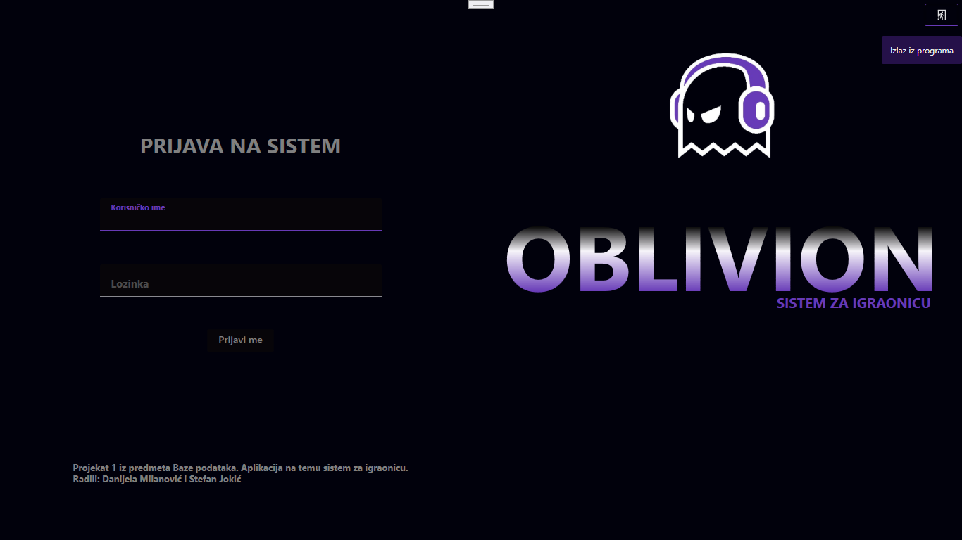

### Pregled i manipulacija sa zaposlenima

Na sledećoj slici prkazan je prozor za manipulaciju sa podacima o zaposlenima. Ovaj prozor je dostupan samo ako je korisnik prijavljen kao administrator.

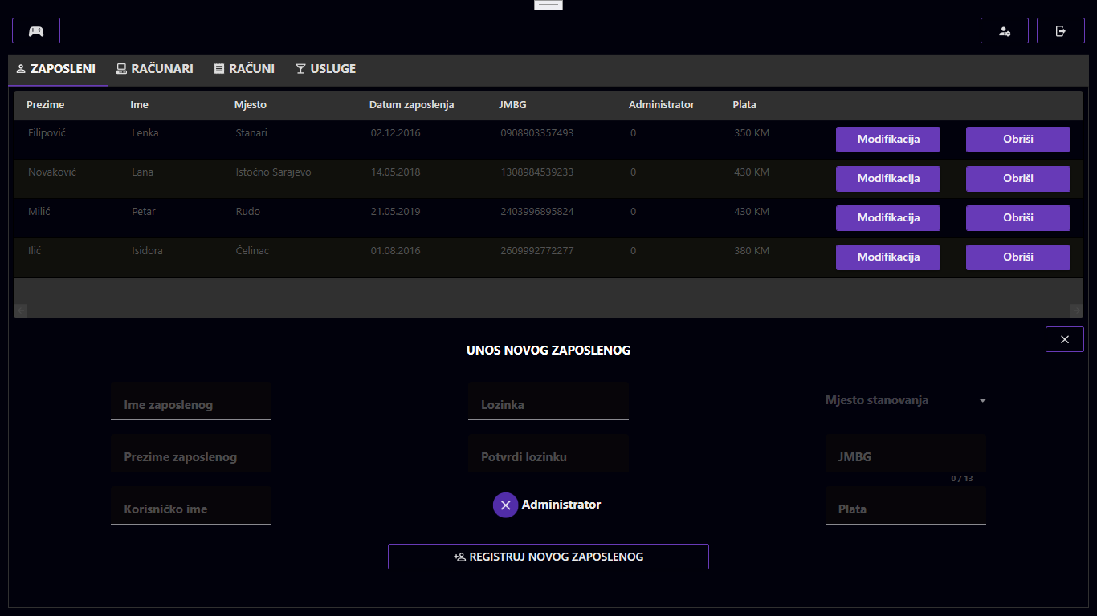

### Pregled i manipulacija računara i njegovih komponenti

Na sledećoj slici prikazan je prozor za manipulaciju podacima o računarima koji se nalaze u igraonici u kojoj je administrator zaposlen.

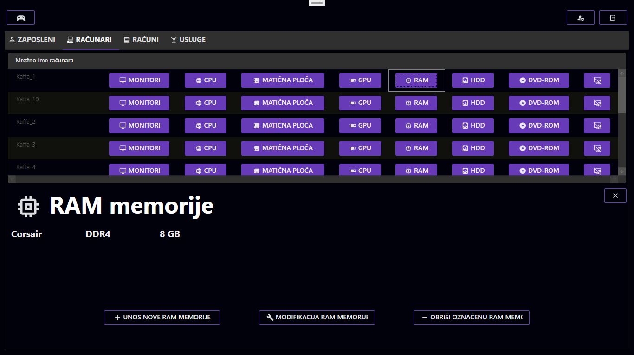

### Pregled računa

Na sledećoj slici prikazan je prozor za pregled svih računa koji su naplaćeni u sklopu igraonice.

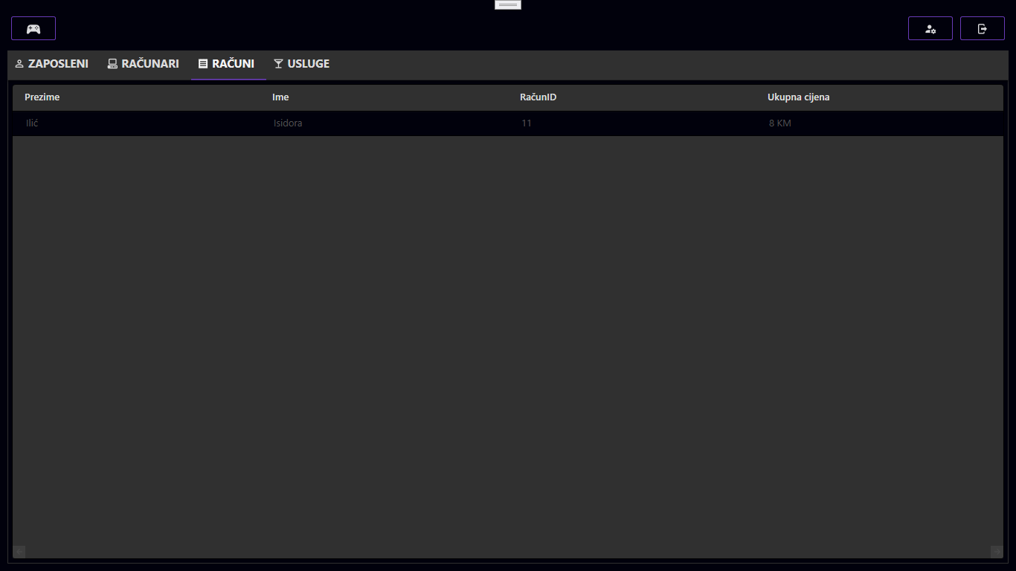

### Manipulacija uslugama

Na sledećoj slici prikazan je spsisak usluga koje se nalaze u sklopu igraonice.

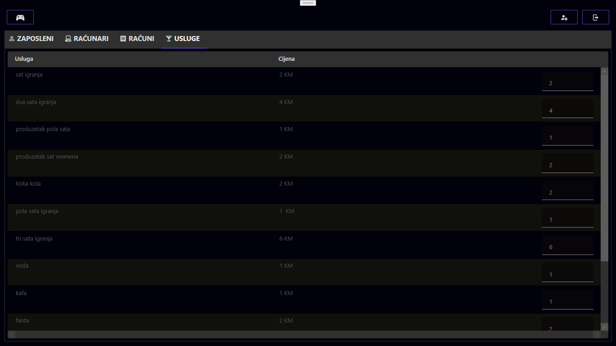

### Zauzimanje računara

Na sledećoj slici prikazan je proces zauzimanja računara. Računar se može zauzeti jedino ako je slobodan. Prikaz ovog prozora omogućen je jedino zaposlenima igraonice.

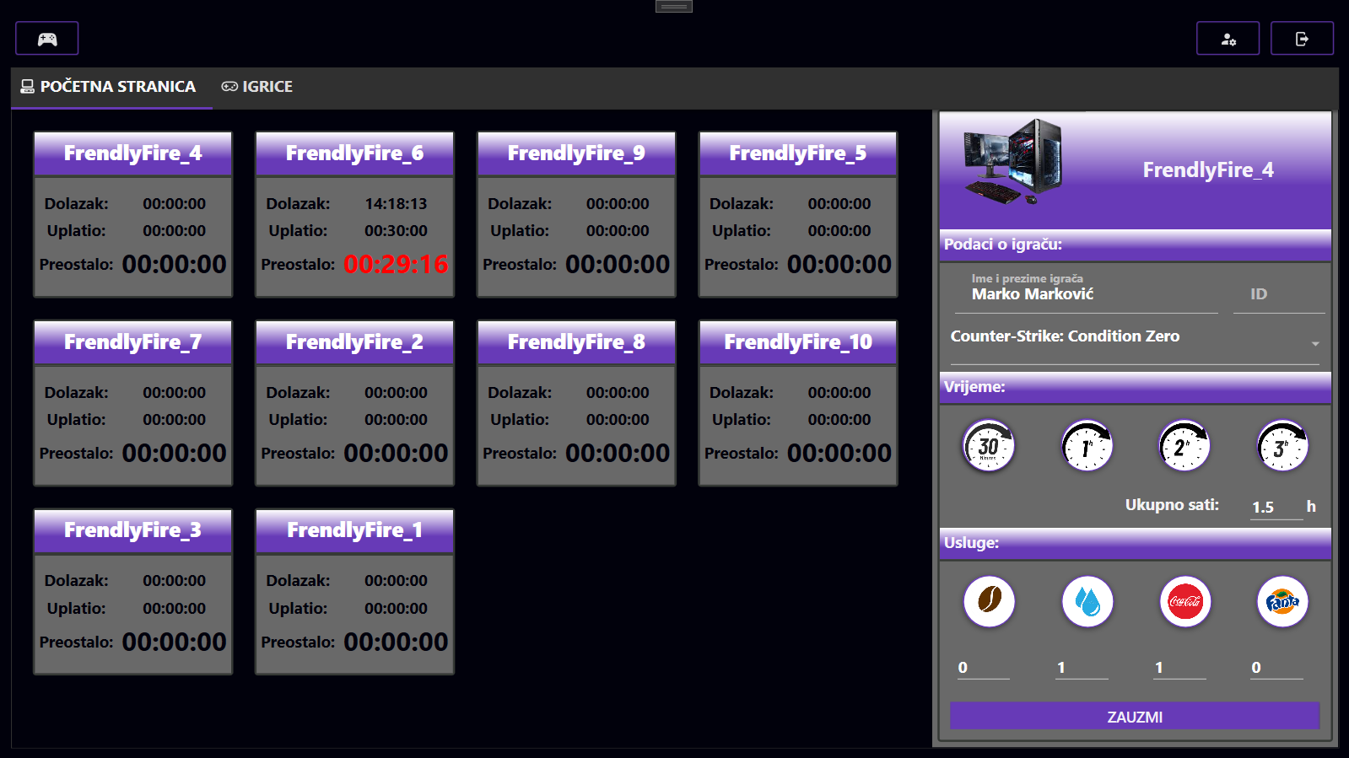

### Dodavanje usluga

Na sledećoj slici je prikazan proces dodavanja naknadnih usluga.

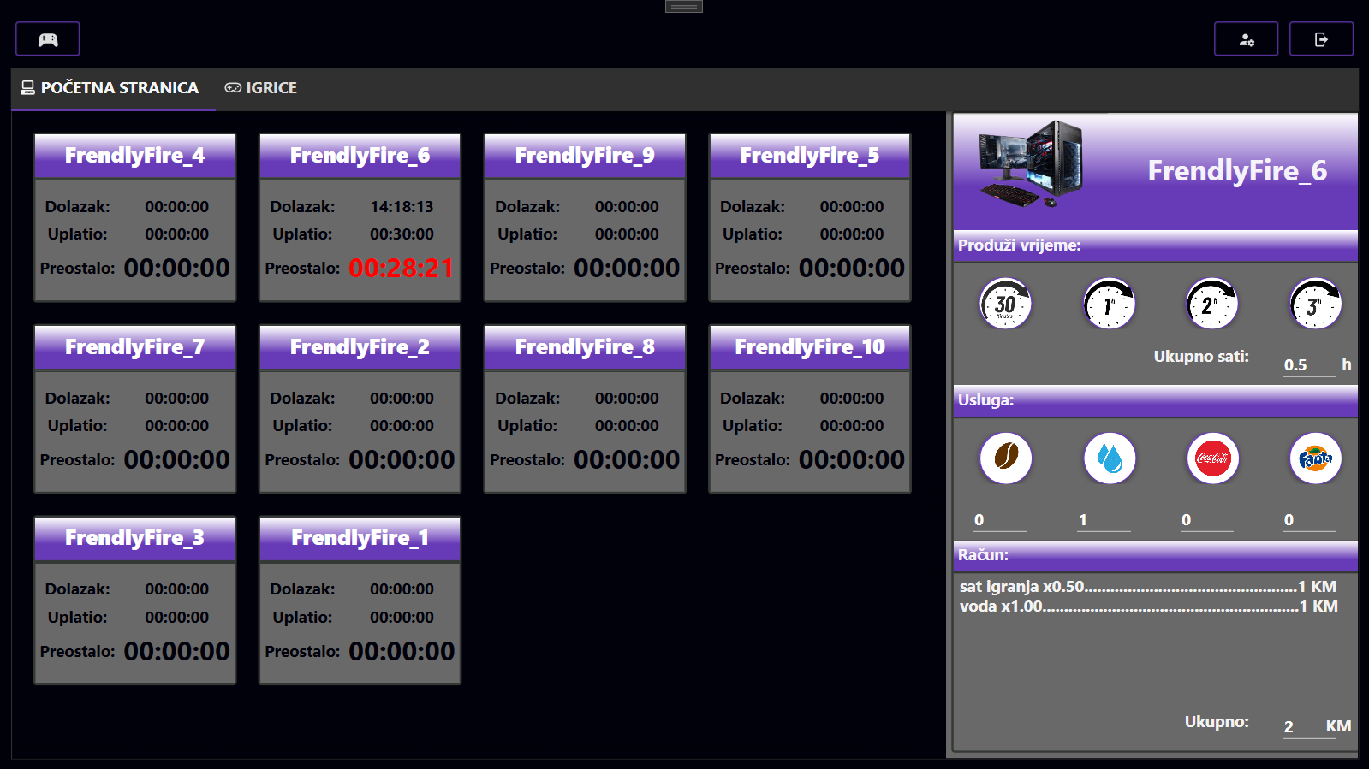

### Pretraga igrica

Na sledećoj slici prikazan je prozor za pretragu igrica. Pretraga se vrši po imenu igrice. Na poleđini slike nalaze se podaci o žanru igrice i na kojim računarima je ona instalirana.

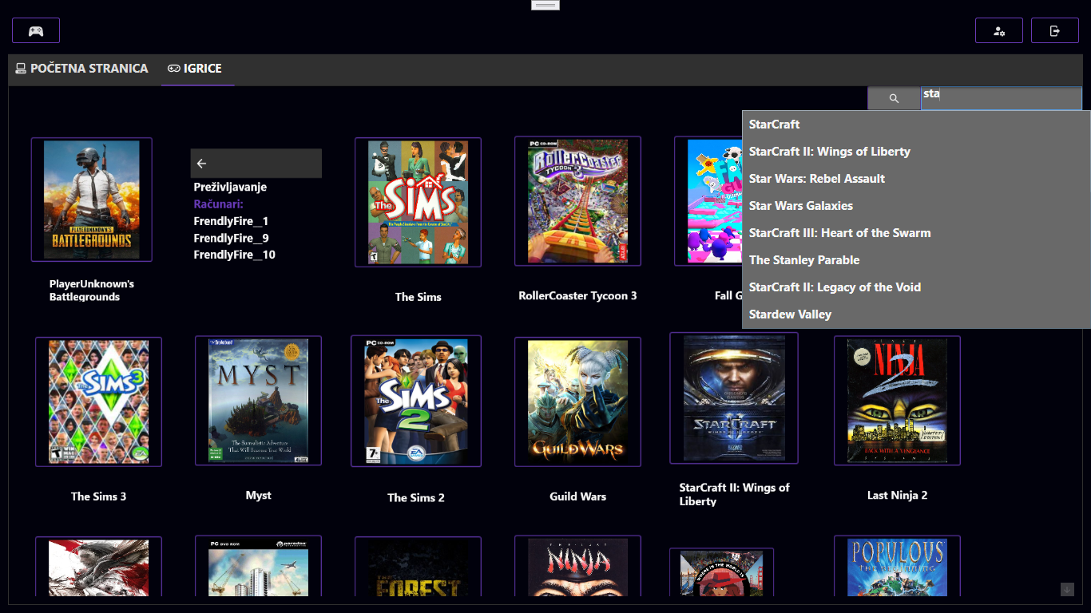

## Budućnost sistema

Prikazana aplikacija sistema za igraonicu Oblivion je prva verzija sistema i u njoj su odradjene osnovne funkcionalnosti koje su navedene u dokumentu funkcionalni zahtjevi. Druga verzija aplikacije planira uvesti sledeće fukcionalnosti:

* Mogućnost zaposlenog da instalira igrice na računare.
* Mogućnost zaposlenog da briše igrice sa računara.
* Mogućnost administratora da dodaje usluge u irgaonicu.
* Mogućnost administratora da briše usluge iz igraonice.
* Mogućnost povezivanja 2 ili više igraonica koje čine lanac igraonica.

Ukoliko u međuvremenu bude potrene za dodatnim funkcionalnostima i one će biti implementirane i opisane u zahtjevima.

# Zaključak

Oblivion sistem za igraonicu obezbjeđuje Klijent-Server model gdje se svi podaci vezani za igraonicu injeno poslovanje skladište na serveru. Otvorena je i mogućnost da više različitih igraonica sa svojim poslovnicama dijele jedan server, a takođe i mogućnost da se baza podataka uveze na računar koji se nalazi na lokalnoj mreži, pa i na taj preko koga se manipuliše aplikacijom. Mana instalacije baze podataka na mašinu u okviru lokalne mreže je ograničeno funkcionisanje, tačnije baza podataka se može koristiti samo u toj poslovnici.

Dokument opisuje karakteristike sistema, aplikacije, njihove funkcionalnosti i ograničenja koja moraju biti ispoštovana. Sve funkcionalnosti su vezane za prvu verziju sistema dok je prezentacija budućih proširenja predstavljena na internet prezentaciji aplikacije. Takođe moguće su podverzije određenih verzija zbog poboljšanja postojećih funkcionalnosti i otklanjanja grešaka.  
 Prva verzija aplikacije sadrži osnovne komponente:

* Prijava korisnika na sistem,
* Rad sa aplikacijom iz pogleda zaposlenika,
* Rad sa aplikacijom iz pogleda administrator.

Aplikacija prestaje da ima podršku, tj. prestaje njen razvoj kada se ispune sve prezentovane funkcionalnosti sa internet prezentacije. Ostavlja se mogućnost da sistem nastavi dalje svoj život ako se u budućnosti pojave nove ideje koje bi nastavile dalji razvoj aplikacije sa usvojenim pravilima koje će Oblivion sistem poštovati.